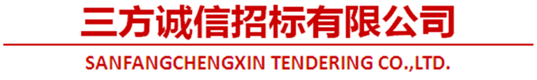
关于南校区创客劳动项目的更正公告

一、项目基本情况
原公告的采购项目编号：0832-SFCX25FSA030
原公告的采购项目名称：南校区创客劳动项目
首次公告日期：2025年5月7日
二、更正信息
更正事项：□采购公告 □采购文件 ☑采购结果
更正内容：
1.原采购结果公告中的项目编号“0832-SFCX25FSA003”调整为“0832-SFCX25FSA030”。
2.其他内容不作变更。
更正日期：2025年5月20日
三、其他补充事宜
1.采购结果公告如涉及上述内容的亦作相应修改，本通知与原采购结果公告矛盾之处，以本通知为准。
2.投标人有义务在采购活动期间浏览相关网站，在网上公布的与本次采购项目有关的信息视为已送达各投标人。
四、凡对本次公告内容提出询问，请按以下方式联系。
1.采购人信息名称：深圳市高级中学地址：深圳市福田区香蜜湖片区农林路28号联系方式：周老师 0755-883053202.采购代理机构信息名称：三方诚信招标有限公司地址：深圳市福田区沙头街道天安社区深南大道6013号中国有色大厦十三层1301-6联系方式：0755-828000883.项目联系方式项目联系人：曾锦铧 李俊香电话：0755-82800088-809邮箱：1241751873@qq.com

三方诚信招标有限公司
2025年5月20日

